华师版七年级数学期末复习测试
（测试时间：90分钟 满分：100分）
班级 姓名 得分_______
一、填空:（每题1分，共10分）
1．若2x+5=7，则4x= 。
2．已知x=-3是方程（2m+1）x-3=0的解，则m= 。
3．一个三角形内角中，至少有 个锐角。
4．一个多边形的每一个外角为12⁰， 这个多边形的边数 。
5．只用一种正多边形可以铺满地板，这样的正多边形的边数为 。
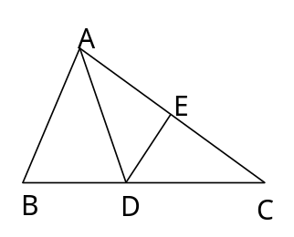
6．已知等腰三角形的一个内角为30⁰，则它的顶角为 度。
7．如图，已知DE是AC的垂直平分线，AB=10cm，BC=11cm，则△ABD的周长为 。
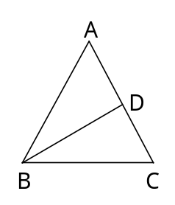
8．如图,在△ABC中，AB=AC，BD是∠ABC的平分线，若∠ADB=93⁰， 则A= 。
9．举一个随机事件的例子： 。
10．某商场5月份随机抽查了6天的营业额，结果如下：2.8,3.2,3.4,3.7,3.0,3.1(单位：万元)。试估计该商场5月份的营业额，大约是 万元。
二．选择（每题2分，共16分）
1．羊年话“羊”，“羊”字象征着美好和吉祥，下面图案都与“羊”字有关，其中是轴对称图形的个数是（ ）
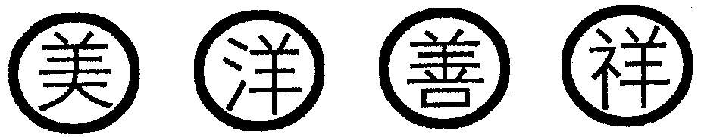
A．1 B．2 C．3 D．4
2．已知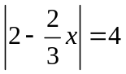，则x的值是（ ）
A．-3 B．9 C．-3或9 D．以上结论都不对
3．若△ABC的三边分别为m、n、p，且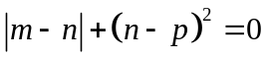，则这个三角形为（ ）
A．等腰三角形 B．等边三角形 C．直角三角形 D．等腰直角三角形
4．我国民间流传着很多诗歌形式的数学题，令人耳目一新，其中有一“鸡兔同笼”的问题；鸡兔同笼不知数，三十六头笼中露，看来脚有一百只，几多鸡儿几多兔？设鸡为x只，兔为y只，则可列方程组（ ）
A．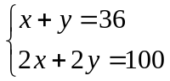;B．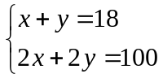;C．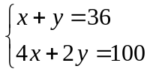;D．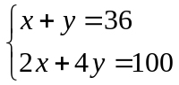
5．正六边型的对称轴共有（ ）
A．2条 B．4条 C．6条 D．无数条
6．以下的调查适合作抽样调查的有（ ）
（1）了解一批灯泡的使用寿命；（2）研究某种新式武器的火力;
（3）了解七年级（2）班同学期末考试的数学成绩；（4）审查一篇科学论文的正确性。
A．1种 B．2种 C．3种 D．4种
7．小明测得一周体温登记在下表:（单位：C⁰）
星期 | 日 | 一 | 二 | 三 | 四 | 五 | 六 | 周平均体温
体温 | 36.6 | 36.7 | 37.0 | 37.3 |  | 36.9 | 37.1 | 36.9
其中星期四的体温被墨水污染，根据表中数据，可得此日体温是（ ）
A．36.7 B．36.8 C．36.9 D．37.0
8．已知一组数据为：20，30，40，50，50，60，70，80，50。其平均数为a、中位数b和众数c的大小关系是（ ）
A．a＞b＞c B．c＞b＞a C．b＜c＜a D．a=b=c
三、解方程或方程组:（每题4分，共16分）
1．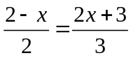 2.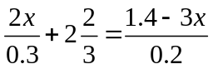

3.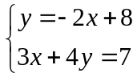 4.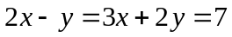

四、解答（58分）
1、（6分）在正方形网格上有一个△ABC。
（1）作△ABC关于直线MN的对称轴；
（2）在网格上最小正方形的边长为1，求△ABC的面积。
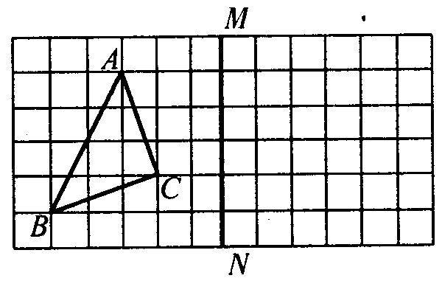

2、某厂生产一种产品，它的每件产品成本是2元，零售价是3元，年销售量为100万件。为了获得更好的效益，厂里准备拿出一定的奖金做广告，根据经验，每投入1万元广告可多销售2.5万件产品，那么投入多少万广告费时可以获得利润18万元？（利润=销售总额-产品成本-广告费）（6分）

3、（6分）下面是同学们玩过的“锤子、剪子、布”的游戏规则：游戏在两位同学之间进行，用伸出拳头表示“锤子”，伸出食指和中指表示“剪子”，伸出手掌表示“布”。两人同时口念“锤子、剪子、布”，一念到“布”时，同时出手。“布”赢“锤子”，“锤子”赢“剪子”，“剪子”赢“布”。现在我们约定：“布”赢“锤子”得9分，“锤子”赢“剪子”得5分，“剪子”赢“布”得2分。
（1）小明和同学玩此游戏过程中，小明赢了21次，得108分，其中“剪子”赢“布”7次。请你用所有的数学知识求出小明“布”赢“锤子”，“锤子”赢“剪子”各多少次？
（2）如果小明与同学玩了若干次，得了30分。请你探究一下小明各种可能的赢法，并选择其中三种赢法填入下表。
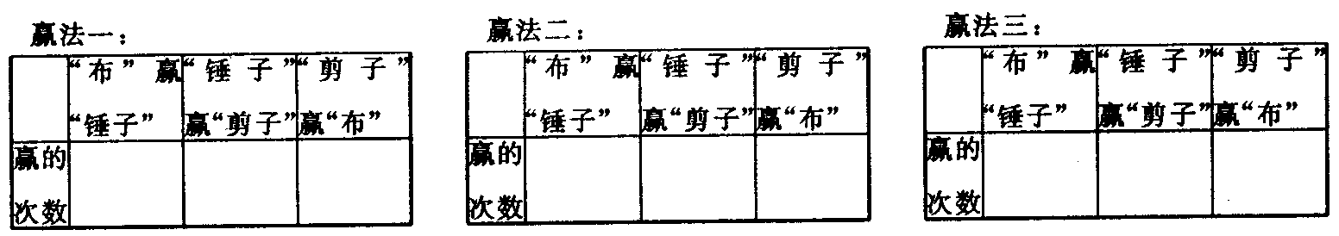

4、（7分）在等边三角形△ABC中，BD平分∠ABC，延长BC到E，使CE=CD，连接D、E。
（1）成峰同学说：BD=DE，她说得对吗？请你说明理由；
（2）把“BD平分∠ABC该成其它条件，也能得到同样的结论”，你认为应该如何改呢？
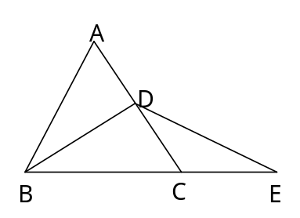

5．在三角形△ABC中，BO平分∠ABC，CO平分∠ACB，DE过O且平行于BC，如果△ADE的周长为10cm，BC=5cm，那么△ABC的周长是多少？并说清理由。（7分）
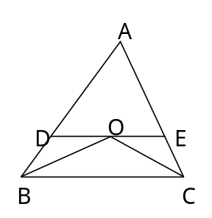

6．（8分）甲、乙两人投掷一个普通的正方体子，如果两者的积为奇数，那么甲得1分，如果两者之积为偶数，那么乙得1分。连续投掷20次，谁得分高，谁就获胜。
（1）请你想一想，谁获胜的可能性（机会）大？简要说明理由；
（2）你认为这个游戏公平吗？如果不公平，请为他们设计一个公平的游戏。

7．（8分）世界杯决赛分成8组，每小组4个队，小组进行单循环（每个队都与该小组的其他队比赛一场）比赛，选出2个对进入16强。胜一场得3分，平一场得1分，负一场得0分。请问：
（1）每小组共比赛多少场
（2）在小组比赛中，现有一队得到6分，该队出线是一个确定事件，还是不确

8．某单位召开小型座谈会，请小李购买1.5千克苹果，3.5千克橘子和0.5千克瓜子，共用去16.30元。后因故又请小李按原价增购了2千克苹果，5千克橘子和0.5千克瓜子，又用去21.80元。有一位顾客按小李的购货价购买了苹果、橘子和瓜子各0.千克，营业员收他货款5.80元，小李觉得营业员算帐有错误。你同意小李的看法吗？请说明理由？（10分）

参考答案
一、1．4 2．-1 3．两 4．30 5．正三角形，正方形，正六边形
6．30⁰或120⁰ 7．21cm 8．56⁰ 9．略 10．99.2
二、1～8 BCBD CBAD
三、1．X=0 2．X= 3． 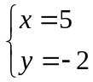 4．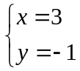
四、1．略 2．设投入的广告费为x万元，
根据题意，得（2.5-1）x=18，解得x=12万元
3．（1）设小明“布”赢“锤子”为x次，“锤子”赢“剪子”为y次，则有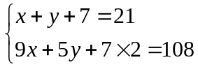 解之，得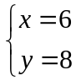
答：小明“布”赢“锤子”为6次，“锤子”赢“剪子”为8次。（2）
“布”赢“锤子” | “锤子”赢“剪子” | “剪子”赢“布”
0 | 0 | 15
0 | 6 | 0
0 | 2 | 10
0 | 4 | 5
1 | 1 | 8
1 | 3 | 3
2 | 2 | 1
2 | 0 | 6
4．（1）对，因为△ABC为等边三角形，
∴∠ABC=∠ACB=60⁰，
∵BD平分∠ABC ，
∴∠DBC =30⁰，
又因为CE=CD，
∴∠E=∠CDE，
由三角形的外角性质得∠ACB=∠E+∠CDE ，
∴∠E=30⁰，
∴∠E=∠DBE ，
∴BD=DE；
（2）BD⊥AC于D或AD=DC
5.∵DE//BC，
∴∠DOB=∠OBC，
∵∠EOC=∠OCB，
又因为BO平分∠ABC ，
∵CO平分∠ACB，
∴ ∠DBO=∠OBC ，∠ECO=∠OCB，
∴∠DOB=∠DBO，∠EOC=∠ECO，
∴ BD=DO，OE=EC，
∵△ADE的周长为10cm，
∴ AB=AC=10cm，
又因为BC=5cm，
∴ △ABC的周长为15cm
6．略
7．（1）6；（2）确定事件
8.设三种水果每0.5千克的价格是x、y、z元，则
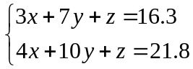
①×2-②得2x+4y+z=10.8，
即（x+3y）+（x+y+z）=16.3
③，把①化成：2（x+3y）+（x+y+z）=16.3……④，
由③、④得x+y+z=5.30，
∴多收了5.3元.

